一、关键步骤

1、建立知识库。利用DeepSeek生成不同产品的问题对，供建立知识库使用

2、在Dify工作台建立知识库，可以选择分割符、chunk大小，是否重叠等参数共分块使用并可以预览分块效果；还可以选择不同的Embedding模型和召回算法，最后完成建立知识库

3、回到工作台，选择建立空白ChatFlow模板，进行编排

4、选择问题分类器、知识检索、LLM等组件并进行相关配置。在问题分类器中，对用户的问题进行分类以选择不同的处理路径；在知识检索中选择步骤2中建立的知识库；在LLM中填写System、User角色提示词以及其他的参数设置。完成后可以选择预览模式查看效果

5、满足要求后可以进行Agent发布

二、提示词

1、System角色提示词

你是一个资深的化妆品从业人员，擅长结合最新的流行趋势和产品特点回答用户的问题。请根据{{#context#}}，结合世界时尚潮流，引导并回答用户的{{#sys.query#}}，回答问题前请充分思考

2、User角色提示词

{{#sys.query#}}，并引导我深入的了解产品

三、问题及返回结果

1、雪茄通-智能客服截图

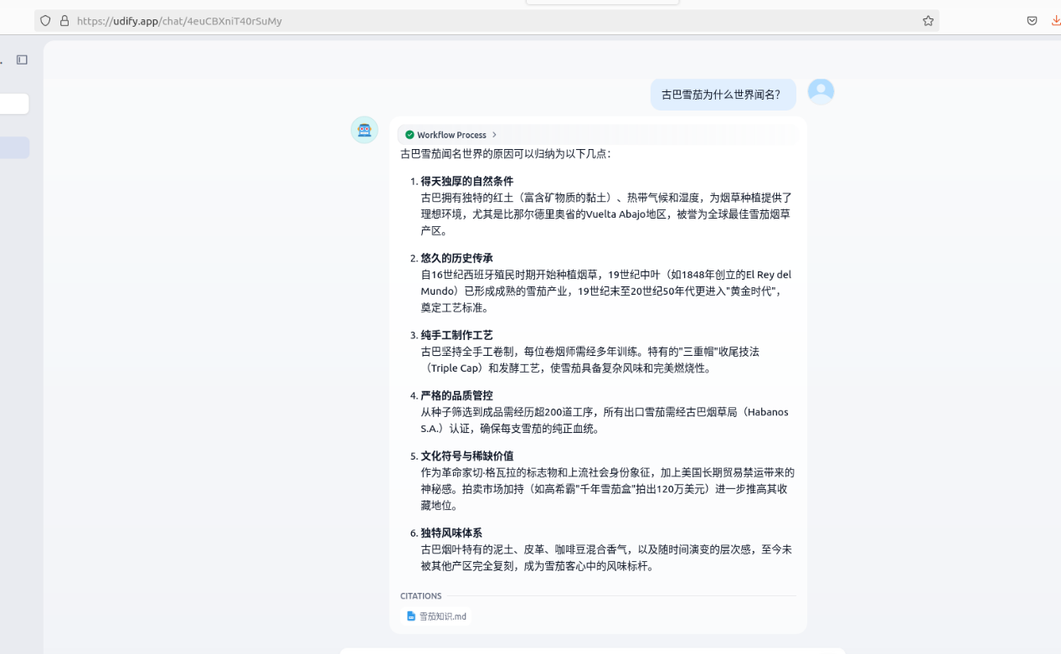

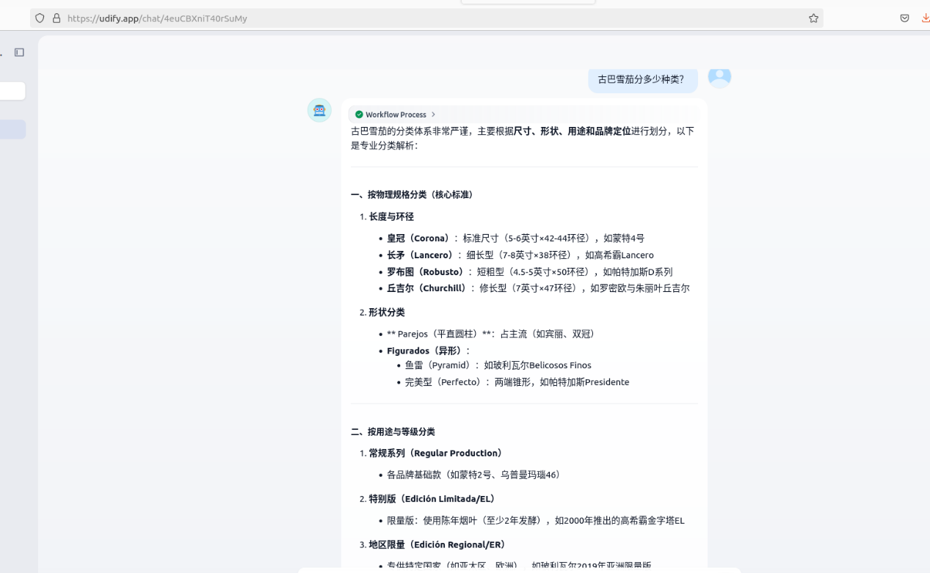



2、妆品会智能客服截图

